Уважаемые коллеги!
Для данного тестирования Санкт-Петербургской избирательной комиссией разработан портал, который располагается по электронному адресу : http://edu.spbik.spb.ru/

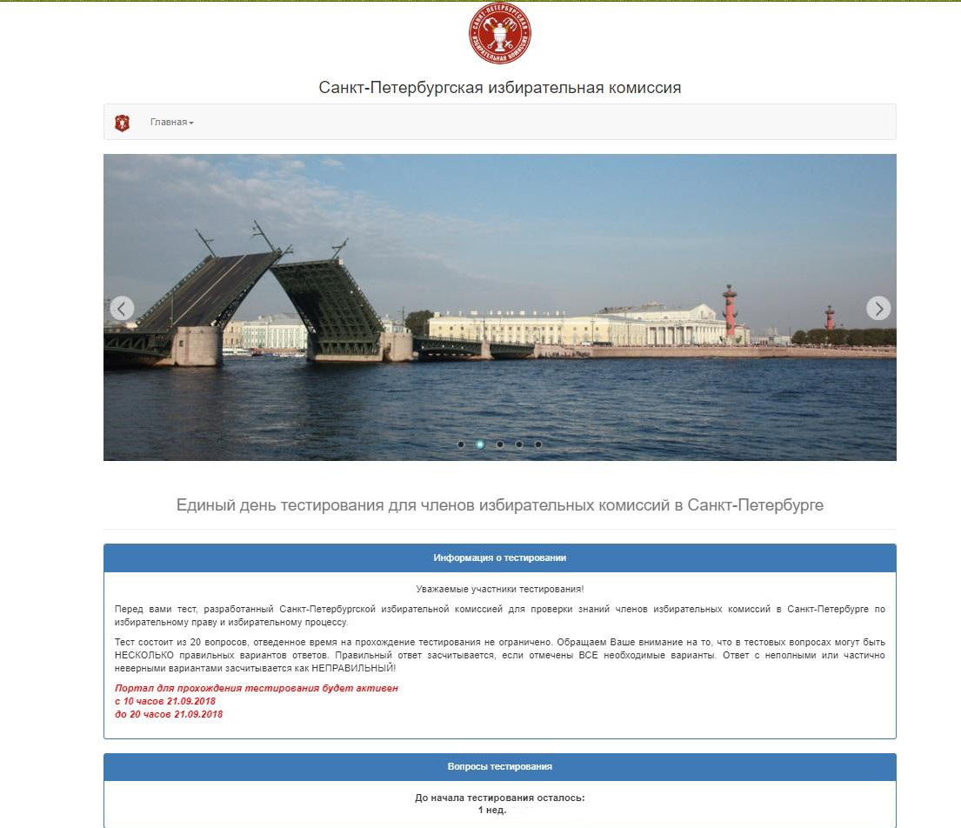
Тестирование будет проводится 21.09.2018 года в два этапа.
1. С 10-00 до 11-00 портал открыт для прохождения тестирования председателей ТИК.
2. С 11-00 до 20-00 – для всех членов избирательных комиссий в Санкт-Петербурге.

До 10-00 21.09.2018 года портал будет содержать информацию о том, что пройти тестирование можно только 21.09.2018 года с 10-00 до 20-00, а также порядок прохождения тестирования.
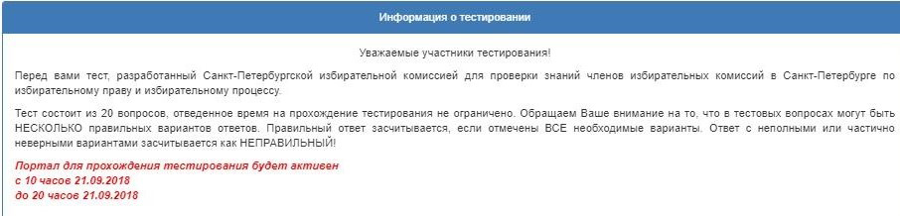
После 10-00 вместо текстового указания времени работы появятся поля для ввода логина и пароля.
Логины и пароли выданы в распечатанном виде председателям ТИК, а также будут направлены в электронном виде по внутренней почте СПбИК.
Результаты тестирования будут храниться на сервере СПбИК и после обработки переданы в ТИК.
________________________________________________________________________________
С уважением,
Управление организации и правового обеспечения избирательного процесса,
взаимодействия со средствами массовой информации
аппарата Санкт-Петербургской избирательной комиссии

